

[**Anne Baba Tutumları**](https://nesebuzol.com/anne-baba-tutumlari/)

**Çocukların kişilik oluşumları, karakterlerinin biçimlenmesi ve benlik saygılarının gelişimi, büyük ölçüde özdeşim modeli olan anne-babanın kişilik yapılarına ve çocuklarına gösterdikleri tutum ve davranışlara bağlıdır. Özellikle okul öncesi dönemde, anne ve babanın etkisi altında ve onlarla sürekli bir etkileşim içinde olan çocuk, ailenin sosyal değerlerini, inanç ve tutumlarını kendiliğinden yansıtır. Bireyin nasıl bir sosyal kişilik geliştireceğini anlayabilmek için ailenin tutum ve davranışlarına bakmak gerekir. Uyumlu ve özgür bir aile ortamı içinde, tutarlı ve sağlıklı ilişkiler içinde yetişen çocuk bağımsız bir birey olarak yetişkin yaşamına ulaşabilir.**

**Anne ve babaların, çocuklarına karşı tavırlarını etkileyen başlıca nedenler şöyle sıralanabilir:**

**Toplumun kültürel değerleri**

**Anne ve babanın kendi çocukluk yıllarındaki olumlu veya olumsuz deneyimleri**

**Anne ve babanın zihinlerinde nasıl bir çocuk istedikleri konusundaki beklentileri**

**Anne baba arasındaki ilişki**

**Anne babanın anne babalık rolü konusunda kendilerine güvenmeleri**

**Çocuklarının sayı, cinsiyet ve kişilik özelliklerinden memnuniyetleri**

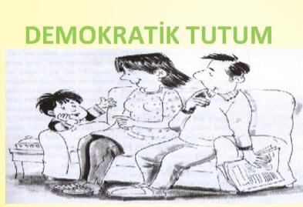

**HOŞGÖRÜLÜ VE DEMOKRATİK ANNE-BABA TUTUMU**

**Demokratik tutumu benimseyen anne ve babaların ilişkilerinde sevgi, saygı, güven ve şeffaflık hâkimdir ve bu duygularını çocuklarına da hissettirirler. Çocuğun barınma, beslenme gibi temel ihtiyaçlarının karşılanmasının yanında ona gerçek ( koşulsuz ) sevgi verirler. Çocuk tüm yönleri ile kabul edilir ve çocuğa, aile içerisinde eşit şartlar tanınır. Aile içinde kurallar ve sınırlar herkes için ve hep birlikte belirlenir ve bu sınırlar içinde çocuk özgürdür. Kuralların mantıklı açıklaması yapılır. Çocuğa yol gösterilir, alacağı kararlar konusunda tercih etme hakkı tanınır. Çocuğa bazı sorumlulukları olduğu hatırlatılır. Anne ve baba, davranışları ile çocuğa uygun birer model olurlar. Problemlere anne baba ile birlikte çözüm arayarak, zamanla bu becerisini geliştiren çocuk, seçimlerinin sonuçlarına da kendisi katlanır. Çocuk neyi nerede yapacağını veya yapmayacağını bilir. Anne-babanın tutarlı ve kararlı tutumu, çocuğun kendisine ve çevresindekilere güven duygusunu geliştirir. Aile çocuğa karşı sergilediği tutumlarda onun yaşını ve gelişim basamaklarını göz önünde bulundurmalıdır. Çocuğun aile içinde özgür bir şekilde gelişmesi ve kendini gerçekleştirmesi için uygun ortam hazırlanır. Başarısızlıkları vurgulamak yerine, başarılar ödüllendirilir. Demokratik tutumu benimseyen bir aile içinde yetişen çocuklar; rahat, bağımsız, kendini ifade edebilen, temel güven duyguları gelişmiş, fikirlerini serbestçe söyleyebilen, girişimci, sınırlarını bilen, sorumluluk alabilen, yaratıcı, kendisine ve çevresine karşı saygılı, bireysel farklılıklara duyarlı bireyler olarak yetişirler. Kabul gören çocuk genellikle sosyalleşmiş, işbirliğine hazır, arkadaş canlısı, duygusal ve sosyal açıdan dengeli ve mutlu bireydir.**

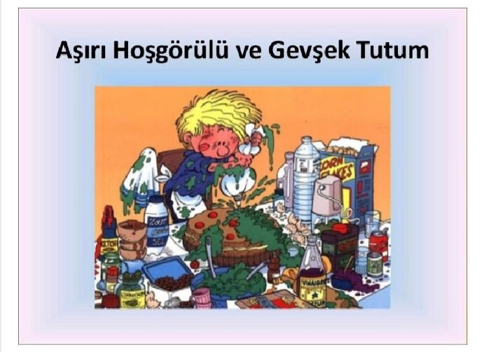

**SERBEST BIRAKAN ANNE-BABA TUTUMU**

**(YOĞUN İLGİ, YETERSİZ KONTROL)**

**Serbest bırakan tutumu sergileyen ailelerde çocuğa sevgi verilirken, disiplin yok denecek kadar azdır. Anne-baba çocuğa disiplin verme ve sınırlar koyma yerine sadece duygusal gelişimi ve yaratıcılığıyla ilgilenirler. Çocuğa aşırı sevgi sunulur. Burada verilen sevgi, aşırı vericilik ve aşırı koruyuculuk biçimindedir. Bu da çocukların doyumsuz ve bencil bir birey olma olasılıklarını arttırır. Çocuk ne kadar büyümüş olursa olsun, aile ona ilk yıllarda olduğu gibi daima verme ve koruma eğilimindedir. Bu tutumu benimseyen ebeveynler, olaylar karşısında, çocukların yaş düzeylerine uygun olmayan ve hazır olmadıkları kararları almalarına izin verirler. Bu aile tutumunda yetişen çocuklarda; sorumluluk alamama, kurallara uymama, dürtülerini kontrol edememe davranışlarıyla karşılaşılır. Bu tarz yetiştirilen çocuklar, erişkinlik yaşamlarında genellikle sorumluluk taşımayan, hep alıcı bireyler olarak karşımıza** 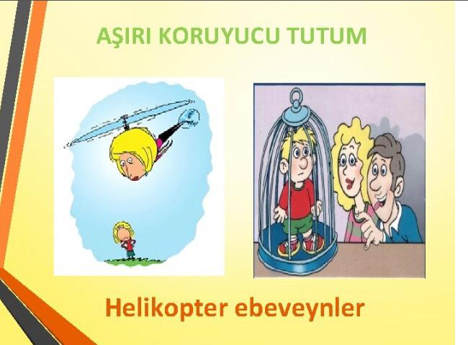

**AŞIRI KORUYUCU VE MÜDAHALECİ ANNE-BABA TUTUMU**

**Aşırı koruyucu ve müdahaleci tutumu benimseyen ebeveyn çocuğuna sürekli müdahale eder. Çocuk, annebaba tarafından “sen yapamazsın, daha küçüksün, bu konuda fikir yürütemezsin” şeklinde birtakım engellemelerle karşılaşır. Çocuğun yaşı büyük de olsa, ona ne yapması ve ne yapmaması gerektiğini hatırlatılır. Çocuğun veya ergenin yapabileceği faaliyetleri engelleyerek, onun kendisini tanımasına fırsat verilmez. Çocuklarını bağımlı bir şekilde yetiştirirler ve onlara bağlılıklarını kendi yaptıkları fedakarlıkların karşılığı olarak görürler. Aşırı koruyucu tutum içinde olan ebeveynler, çocukların bireyselleşme çabalarını engelleme yolunu seçmektedir. Bu engellemeler çoğu kez çocuğun aile dışındaki dış dünyada karşılaşabileceği tehlikeli durumları abartılı olarak ona bildirmekle başlar. Böylelikle çocuğa sahip çıkarak onu eve bağlamaya çalışırlar. Aileden ayrılmasının anne – babayı üzeceği telkini de gencin eve bağlanmasını kolaylaştıran, ayrılıp gitmesini engelleyen ve ayrılma girişimlerinde suçluluk yaratan bir telkindir. Ebeveynden gelen bu tür çabalar, gencin bağımsızlığını ve “birey” olabilmesini engeller. Aşırı koruma ve müdahale etme davranışı bebeklikten, ileri yaşlara kadar devam edebilir. Bu şekilde yetiştirilen çocuklar devamlı olarak bir yetişkinin koruma ve kollamasına ihtiyaç duyan, özgüveni düşük, sorumluluk almaktan çekinen, girişimci olamayan bir yapı sergilerler.**

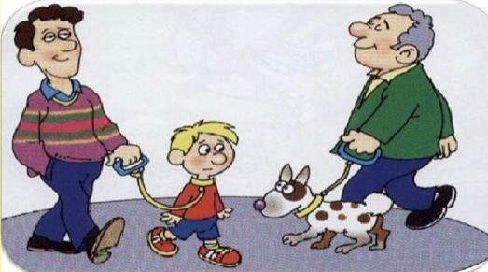

**AŞIRI BASKICI VE OTORİTER ANNE-BABA TUTUMU**

**Aşırı baskıcı ve otoriter tutumu benimseyen aileler çocuklarının hakimi olduklarını düşünür, yoğun baskı uygular ve çocuklarından da kayıtsız itaat etmelerini beklerler. Katı kurallara uymayan çocuklar, genelde fiziksel ya da sözel şiddetle cezalandırılırlar. Çocuğun anne-babasına itaati bir meziyet olarak değerlendirilir ve çocuk ile otoriter anne-baba arasında korkuya dayalı bir ilişki kurulur. Otoriter ailedeki çocuklar sessiz, uslu, nazik, dürüst ve dikkatli olmalarına karşın; düşük özgüven, sosyalleşmede güçlük çekme, pasif agresiflik gibi özellikler taşımaktadırlar. Bu yapıdaki ailelerde çocuk sözlü olarak cesaretlendirilmez ve duyguları bastırılır. Kullanılan bedensel cezalandırmalar sonucunda kendini kabulü zayıflayan çocuklar, saldırganlığı ailede gözlemleyerek öğrenir, karşı çıkma ve saldırganlık gibi yollarla kendilerini diğer insanlara kabul ettirmek ister, iç dünyalarını açmakta zorlanırlar**

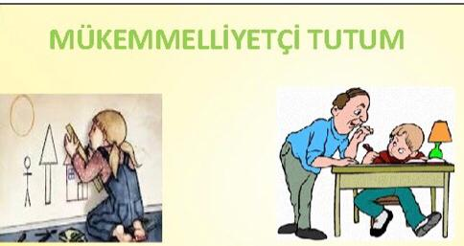

**MÜKEMMELİYETÇİ ANNE BABA TUTUMU**

**Mükemmeliyetçi tutumda sevgi, aşırı verici ve koruyucu bir davranışla sunulmaktadır. Çocuğa bir bebek gibi bakıldığı halde, ondan beklenenler çoktur. Anne baba gerçekleştiremediği yaşantıları, çocuğunun gerçekleştirmesini ister ve çocuğu olduğu gibi kabul etmez. Ondan her şeyin en iyisini ve ileri düzeyde başarı beklerler. Aile, bedensel ve zihinsel yönden beklentilerinin karşılaması için çocuğu kapasitesinin çok üstünde eğitimlere tabi tutar. Kurallar, kalıplar belirlenir ve çocuğun bunlara mutlaka uyması beklenir. Bütün çocukça davranışlar yasaklanır. Arkadaş seçimi de aileye aittir. Bu aile tutumunda yetişen çocuklar aşırı titiz ya da tam tersi dağınık çocuklardır. Başarısızlığa uğradıklarında kolayca hayal kırıklığı yaşarlar.**

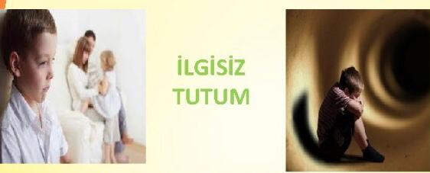

**İHMALKAR ANNE-BABA TUTUMU (YETERSİZ İLGİ, YETERSİZ KONTROL)**

**İhmalkar tutum; herhangi bir kural, sınır ya da ilgi ve sevgi barındırmayan bir tutumdur. Olumsuz annebaba tutumları içinde bu tutum çocuk için, yaşaması en zor olanıdır. Bu tutumu benimseyen anne-baba adeta çocuğu yok sayar. Ailede çocuk anne-babasını model alır ve artık çocuk da aileyi yok sayar.**

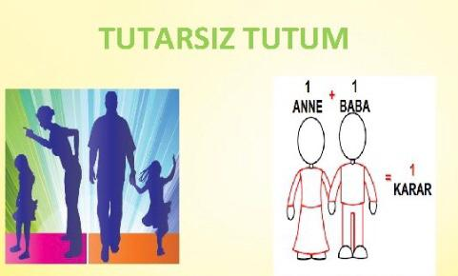

**TUTARSIZ ANNE-BABA TUTUMU**

**Tutarsız tutum genellikle genç ebeveynlerde ve ilk çocuğun yetiştirilmesinde görülür. Eşlerin çocuk yetiştirmeye farklı bakmaları ve bunu çocuğa yansıtmaları temel sebeptir. Çocuğun yaptığı bir davranış bazen çok sert bir tepki alabilirken, bazen de çok olumlu karşılanabilmektedir. Bir davranışın kimi zaman ödüllendirilmesi kimi zaman da cezalandırılması çocuğun ne zaman, nerede, ne yapacağını bilememesine yol açar. Davranışının doğru olup olmamasından daha çok, “cezadan nasıl kurtulabilirim” düşüncesiyle ilgilenir, kendi görüş ve düşüncelerini aktaramaz. Çocuk kendini kanıtlamak ve dikkatleri üzerine çekmek için, ürkek, yumuşak huylu, söz dinleyen ya da kendi benliğini ve bağımsızlığını göstermek için kavgacı, sinirli bir çocuk olabilir. Zamanla çevresindeki insanlara güvenmeyen, her şeyden şüphelenen, kararsız bir kişilik yapısı geliştirebilir**

**Bütün bu anne-baba tutumlarını incelerken çocuk yetiştirmenin tek taraflı bir süreç olmadığını unutmamak gerekir. Çocuk yetiştirme dinamik ve interaktif olmalıdır. Birçok aile tümüyle yukarıda anlatılan tutumların sadece birine dahil olmayabilir. Bütün bu tutumlardan belli ölçüler barındıran birkaç yapının kombine edildiği tutumlar sergilenebilir.**